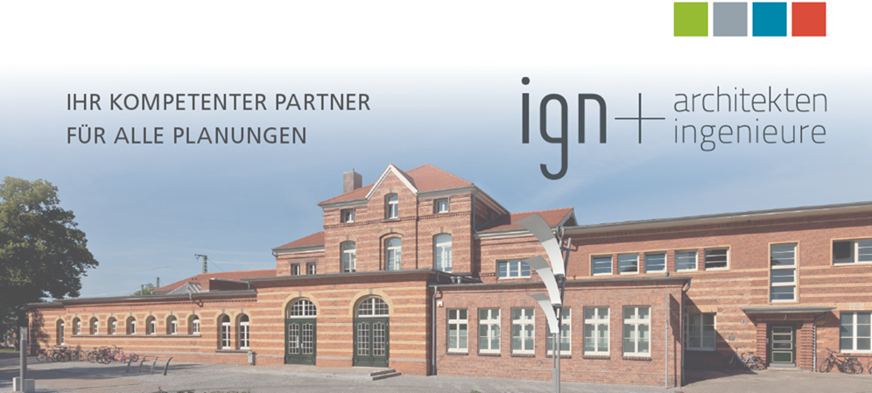
Bauzeichner (m/w/d)
im Bereich Tiefbau
Hauptsitz des Büros ist in Waren (Müritz), eine der schönsten Städte Mecklenburgs.
Als interdisziplinär tätiges Büro für Stadtplanung, Architektur und Ingenieurdienstleistungen begleitet die ign Melzer & Voigtländer Ingenieure PartG-mbB private und öffentliche Bauherren sowie Investoren in Fragen rund um Immobilien und Infrastruktur. Durch unser Tun entstehen nachhaltige Gewerbe- und Wohnimmobilien, aber auch rentable Ferienobjekte.
Unserem Leitbild folgend, bringt sich jedes unserer Teammitglieder mit Leidenschaft und fundiertem Grundlagenwissen ein. So bleibt die an uns gestellte Aufgabe nicht nur Vision, sondern wird durch uns zur Wirklichkeit.

Sie
- erstellen die Zeichnungen für Verkehrsanlagen, Ingenieurbauwerke und Freianlagen
- haben CAD-Kenntnisse, wünschenswert Civil (nicht zwingend) und Office ist Ihnen nicht fremd

Wir
- haben interessante und abwechslungsreiche Projekte in und außerhalb der Region
- bieten eine unbefristete Anstellung mit flexiblen Arbeitszeiten
- arbeiten in modernen Büroräumen in Waren, Neubrandenburg und Berlin
- ermöglichen jederzeit das Arbeiten im HomeOffice,
- lassen Ihnen genügend Raum sich persönlich zu entfalten und weiterzubilden
- bieten vielfältige Möglichkeiten der Vorsorge (Alter, Gesundheit, Mobilität)

Wenn wir Ihr Interesse geweckt haben, schicken Sie Ihre aussagekräftigen Bewerbungsunterlagen mit Ihrem frühesten Eintrittstermin und Gehaltswunsch per E-Mail an bewerbung@ign-waren.de.
ign Melzer & Voigtländer Ingenieure PartG-mbB
Lloydstraße 3
17192 Waren (Müritz)
Tel. 03991 64090
www.ign-waren.de

